K562 顺式（cis）增强子–启动子互作预测：特征配置对比
ABC 模型特征与 Genos 序列 Embedding 的融合对比 | 参考基因组 hg19（GRCh37）

摘要
增强子是调控基因转录的重要顺式元件，识别“哪个增强子调控哪个启动子”是理解基因调控的核心问题。本研究在 K562 细胞系中构建顺式（同染色体）增强子–启动子（E–P）互作二分类器，系统比较了五种特征配置的表现：仅 ABC 特征、ABC+降维 Embedding、ABC+原始 Embedding、仅原始 Embedding、仅降维 Embedding。结果显示，融合 ABC 特征与降维后的 Genos 序列 Embedding 的分类器表现最佳，测试集 AUC 达到 0.753，PR-AUC 0.785，明显优于仅用单一特征源，也优于直接拼接原始高维 Embedding。

1. 研究背景与目标
增强子通过与靶基因启动子形成染色质环来激活转录，其互作关系可跨越很长基因组距离甚至不同染色体。预测增强子–启动子互作对于注释基因调控、解读疾病相关变异具有重要意义。本工作聚焦 K562 细胞的顺式（同染色体）互作，目标是用序列衍生特征构建一个可靠的互作二分类器，并回答一个关键问题：ABC 模型特征与深度学习序列 Embedding 如何融合才能取得最优效果。

2. 数据
正样本（n=1,263）为 K562 中经 RIC-seq 或 KARR-seq 实验支持的 E–P 互作（EP-ATLAS 资源）。负样本（n=1,263）通过顺式增强子/启动子池打乱配对生成：约束为同染色体，按基因组距离分箱分层抽样以匹配正样本距离分布，并剔除完整互作集（91,310 条）中出现的任何配对，确保负样本无实验证据。最终构成 2×2 平衡设计（顺式/反式 × 正/负），本报告仅分析顺式臂。

3. 方法

3.1 特征构建
ABC 特征（194 维）：对增强子和启动子各提取 93 维序列组成特征（核苷酸频率、GC 含量、CpG/GpC 密度、香农熵、16 种二核苷酸与 64 种三核苷酸频率、TATA/CAAT 基序、同聚物、对数长度、AT/GC 偏斜），外加 7 维联合特征（Hi-C 接触、余弦/GC/CpG/欧氏相似度）、log10 距离与 ABC 评分（活性×接触，按基因归一）。
Embedding 特征：增强子与启动子序列分别用 Genos（Genos-1.2B，均值池化，1024 维）编码，并与二者余弦相似度拼接（共 2049 维）。为去除噪声，采用 KernelPCA（RBF 核）将 2049 维降为 100 维主成分。
据此构建五种特征配置：(1) ABC；(2) ABC+降维 Embedding；(3) ABC+原始 Embedding；(4) 原始 Embedding；(5) 降维 Embedding。

3.2 分类器与评估协议（工具性说明）
所有配置统一采用梯度提升（Gradient Boosting）分类器，降维方法统一为 KernelPCA(RBF)、降维数 100。这些均为工具性选择，不作为本报告重点。数据按增强子身份划分为训练+验证（70/15）与测试（15），保证增强子不跨折；所有降维与标准化仅在训练集拟合以防止泄漏。以留出测试集（n=377）评估，报告 AUC、PR-AUC、准确率与 F1。

4. 结果
表 1. 五种特征配置在测试集（cis，n=377）上的表现。
特征配置 | 维度 | AUC | PR-AUC | 准确率 | F1
ABC | 194 | 0.6967 | 0.7476 | 0.6446 | 0.6105
ABC+Embed(red) | 294 | 0.7531 | 0.7849 | 0.6684 | 0.6334
ABC+Embed(raw) | 2243 | 0.7115 | 0.7699 | 0.6552 | 0.6467
Embed(raw) | 2049 | 0.5103 | 0.5149 | 0.5225 | 0.5500
Embed(red) | 100 | 0.5387 | 0.5194 | 0.5385 | 0.5650

4.1 五种特征配置对比（核心结果）
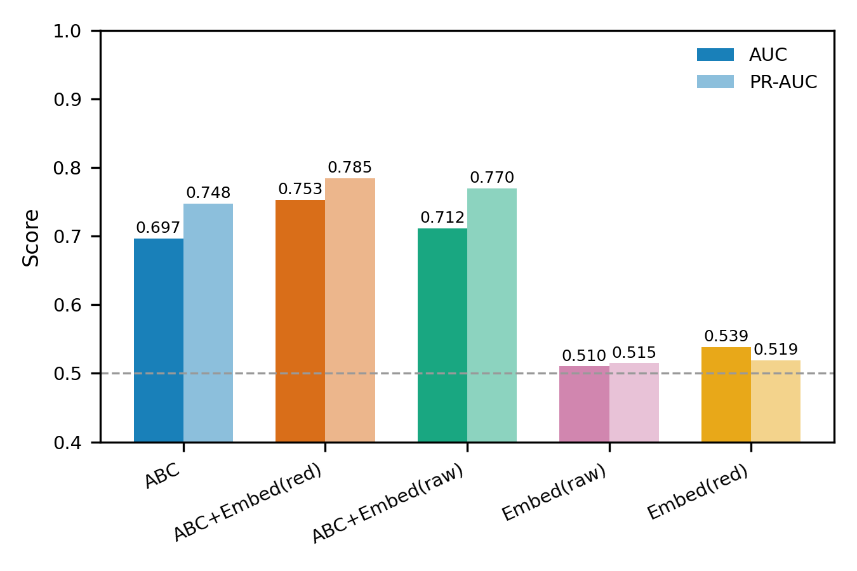

4.2 ROC 与 PR 曲线
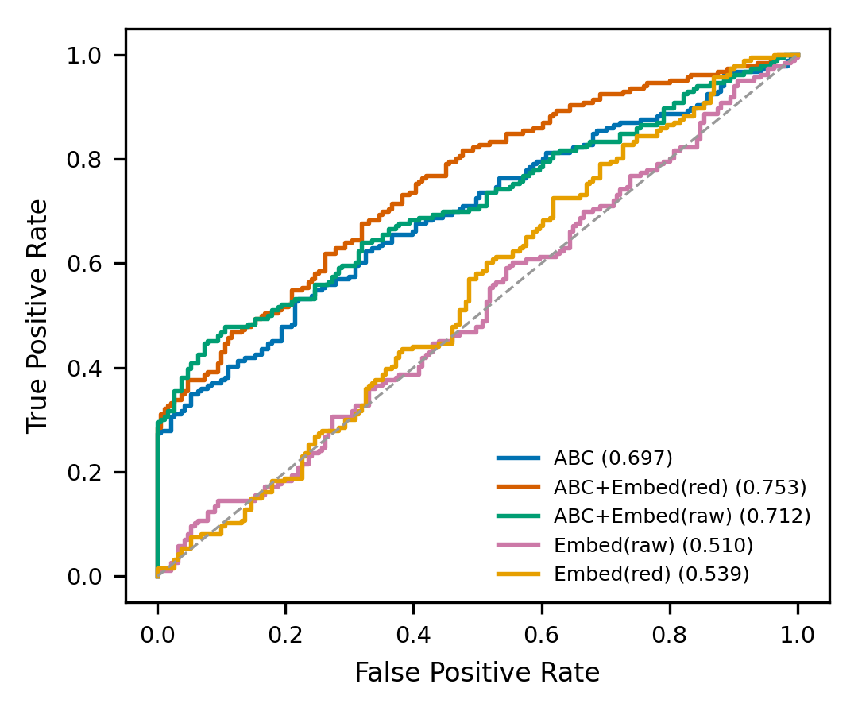
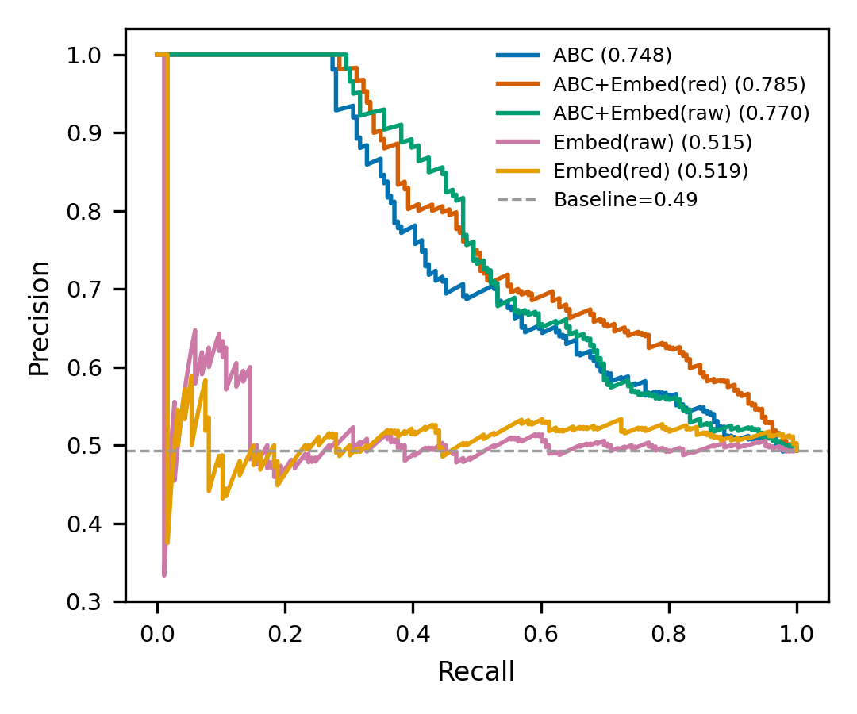

4.3 最佳配置细节
最佳配置为 ABC+降维 Embedding。
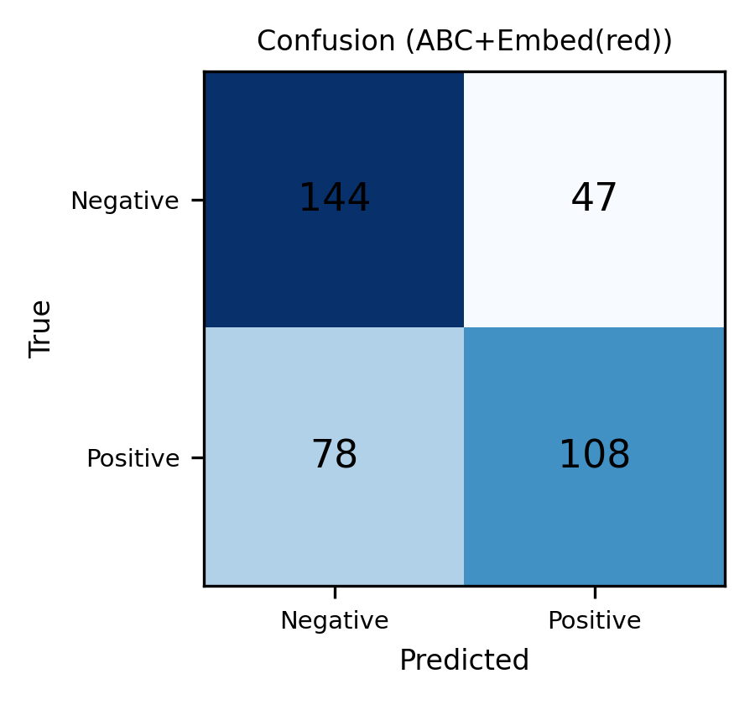
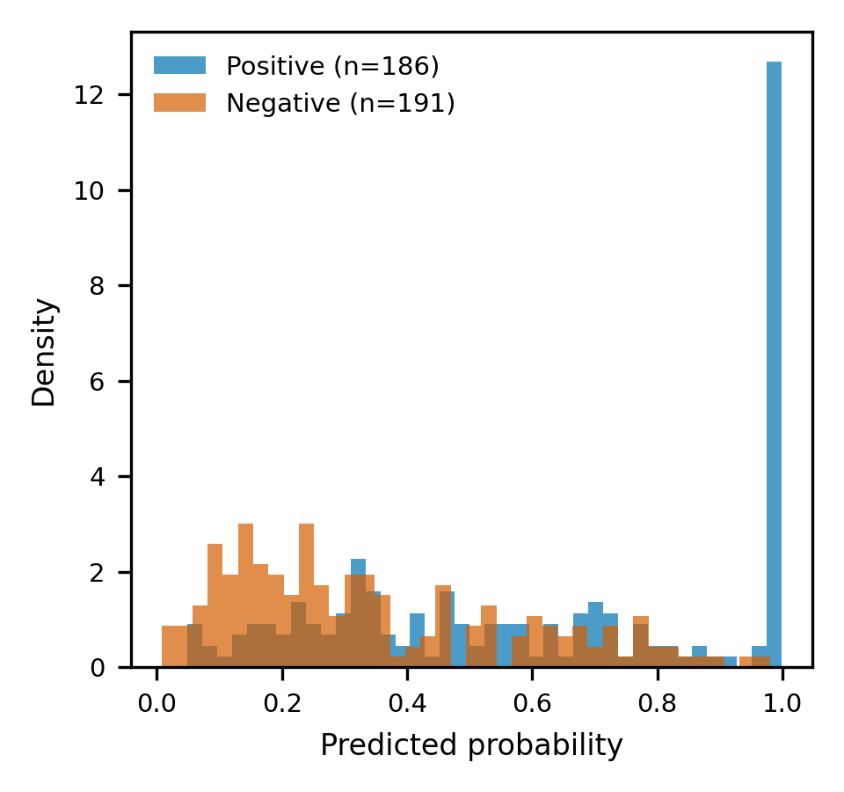

5. 讨论
对比结果显示：仅 ABC 特征即可达到较高性能（AUC 0.697），说明基因组距离、Hi-C 接触与增强子活性是顺式互作的主导信号；仅使用 Embedding（无论是否降维）性能明显较低（AUC 0.510–0.539），表明独立编码的序列 Embedding 单独不足以捕捉互作关系。将 ABC 与降维后的 Embedding 融合（AUC 0.753）取得最佳效果，且优于直接拼接原始高维 Embedding（AUC 0.712），说明非线性降维（KernelPCA）有效去除了 Embedding 中的噪声并保留互补的序列信息。

6. 结论
ABC 模型特征与 KernelPCA 降维后的 Genos 序列 Embedding 融合，可在留出测试集上以约 0.753 的 AUC 预测 K562 顺式增强子–启动子互作。该方法验证了距离/接触信号的主导作用，并表明经过恰当降维的深度学习序列表征能为互作预测提供互补增益。

7. 局限
(1) “负样本”指无实验证据，而非实验证实的非互作；(2) 本报告仅评估顺式互作，反式需按类似协议分析；(3) Embedding 带来的增益相对有限，更大提升可能需要将增强子与启动子联合编码；(4) 未直接纳入染色质状态（如 ATAC、H3K27ac）特征。

